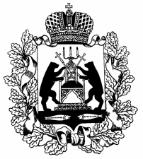

Российская Федерация
Новгородская область Шимский район
Совет депутатов Уторгошского сельского поселения

РЕШЕНИЕ

23.08.2024 № 116
ж/д.ст.Уторгош

Внесение изменений в учредительные документы Уторгошского сельского поселения

На основании Федерального закона от 06.10.2003 № 131-ФЗ «Об общих принципах организации местного самоуправления в Российской Федерации», приказа Федерального агентства по техническому регулированию и метрологии от 23.09.2020 № 662-ст
Совет депутатов Уторгошского сельского поселения
РЕШИЛ:
- Внести изменения в выписку ЕГРЮЛ, где деятельность органов местного самоуправления сельских поселений, идентифицируется кодом ОКВЭД 84.11.31 «Деятельность органов местного самоуправления сельских поселений»
- Код ОКВЭД 84.11.35 считать утратившим силу.
- Настоящее решение вступает в силу с момента опубликования.
- Опубликовать настоящее решение и разместить в информационно-коммуникационной сети «Интернет».

Глава поселения А.Г.Кукушкина

